TECHNOLOGIE 6ème |  | Nom et Prénom : | Date :
SEANCE 1 |  | OBJET NATUREL ET OBJET TECHNIQUE
Je sais | D4 | - Interpréter un résultat en tirer une conclusion.  - Identifier les évolutions des besoins et des objets techniques dans leur contexte.  - Décrire le fonctionnement d’objets techniques, leurs fonctions et leurs composants.

Dans la vie de tous les jours nous manipulons des objets en permanence : du pain, une fourchette, des stylos, des vêtements, des fruits, etc.
Que représentent ces objets pour nous ? Pourquoi les utilisons-nous ? Existe-t-il un lien entre eux ?

Partie A : Qu’est-ce qu’un objet technique ?

- Le tableau suivant donne des noms d’objets. Quel lien peut-on faire entre eux ?

Objet 1 | Objet 2 | Lien
Un œuf | Gâteau | Le gâteau est fait à partir de l’œuf / l’œuf vient de la nature, le gâteau est fabriqué
De la laine | Un pull over | Le pulll est fait à partir de la laine / la laine vient de la nature, le pull est fabriqué
Un tronc d’arbre | Une table | Tronc = nature / table = fabriquée avec le tronc
De l’argile | Un vase | Argile = nature / vase = fabriqué avec l’argile

- Avec le professeur, recopie et complète les 2 définitions suivantes :
  - Un objet naturel : élément issu de la nature, non modifié par l’Homme.
  - Un objet technique : élément modifié ou réalisé par l’Homme.

Partie B : Pourquoi l’Homme construit des objets techniques ?

- Dans la liste suivante, relie chaque objet technique à la situation qui lui correspond.

« J’ai faim ! » |  | - Une voiture
« Madame, il reste combien de temps pour le contrôle ? » |  | - Un oreiller
« Maman, tu m’amènes au foot ? » |  | - Un gâteau
« Allez, maintenant, on va noter le cours. » |  | - Une montre
« Je suis fatigué, il faut que je dorme un peu. » |  | - Une console de jeu
« Je m’ennuie. » |  | - Un crayon

- Pour chaque objet technique ci-dessous, coche la fonction principale parmi les différentes propositions.
  - Un oreiller
    - Faire une bataille d’oreillers
    - Dormir confortablement
    - Cacher ses dents de lait
  - Une montre
    - Chronométrer une course
    - La porter comme un bracelet
    - Connaître l’heure
  - Un vélo
    - Se déplacer
    - Faire la course du tour de France
    - Faire des promenades en forêt
  - Un manteau
    - Etre à la mode
    - Se protéger du froid
    - S’asseoir dessus en classe

- Avec le professeur, recopie et complète les 2 définitions suivantes :
  - Un besoin : manque, désir ou nécessité ressenti par une personne ; il existe 3 grands besoins : les besoins vitaux (se nourrir, se déplacer, dormir, etc.), les besoins sociaux (communiquer, s’instruire), et les besoins personnels (jouer, écouter de la musique).
  - La fonction d’usage : service rendu par l’objet technique.

Partie C : A quoi sert un objet technique ?

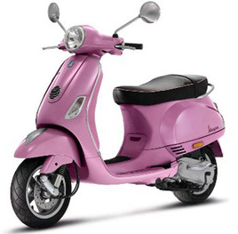 | 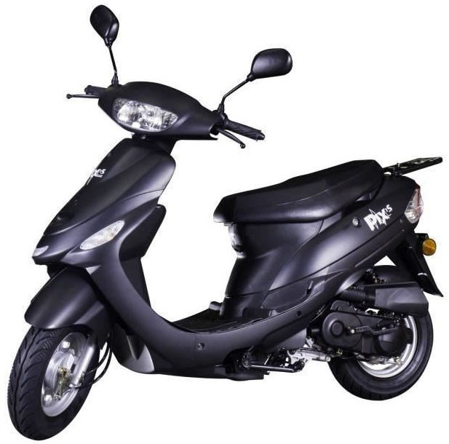 | 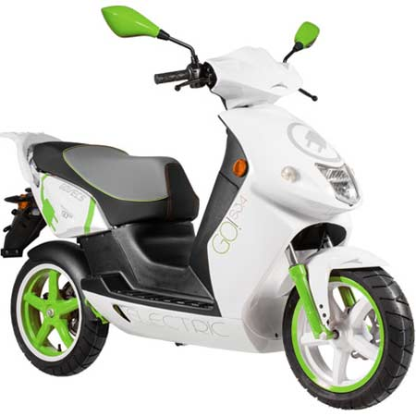
A | B | C

- Quelle est la fonction d’usage de ces 3 objets techniques ? Se déplacer.

- Indiquez le modèle que tu achèterais en justifiant ta réponse (forme, couleur, style, mode…etc.).

- Avec le professeur, recopie et complète la définition suivante :
  - La fonction d’estime est le goût des utilisateurs (forme, couleur, etc.)

